класс__8__________________
ф_____________________________
и_____________________________

§2.4 Файловая структура данных
Из рабочей тетради
- Предложите имена известных вам программ, открывающих файлы со следующими расширениями:
Расширение | Программа
txt
doc
bmp
pdf
zip
- Запишите (в ОС Windows) полные имена всех файлов, размещённых на диске, файловая структура которого представлена ниже:
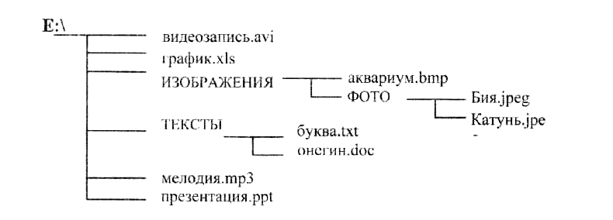
______________________________________________________________________
_____________________________________________________________________
_____________________________________________________________________
_____________________________________________________________________
_____________________________________________________________________
_____________________________________________________________________
_____________________________________________________________________
_____________________________________________________________________
_____________________________________________________________________

- Пользователь работал с каталогом
D:\ПPOГPАММЫ\ИГРЫ\КВЕСТЫ. Сначала он поднялся на один уровень вверх, затем спустился в каталог СТРАТЕГИИ, после чего спустился в каталог ФАРАОН. Каков полный путь к каталогу, в котором оказался пользователь?
_____________________________________________________________________
- Саша работал с каталогом
D:\УРОКИ\ИНФОРМАТИКА\ПРАКТИЧЕСКИЕ РАБОТЫ. Он поднялся на два уровня вверх, затем спустился в подкаталог АЛГЕБРА и создал в нём файл KBУР.txt. Каково полное имя файла, который создал Саша?
_____________________________________________________________________
_____________________________________________________________________

- В некотором каталоге хранился файл днепр.jpg. В этом каталоге создали подкаталог с именем РЕКИ и переместили в него файл днепр.jpg, после чего полное имя файла стало Е:\ГЕОГРАФИЯ\ФОТО\РЕКИ\ днепр.jpg Каково полное имя каталога, в котором хранился файл до перемещения?
_____________________________________________________________________
_____________________________________________________________________

- Файл Пушкин.doc хранится на жёстком диске в каталоге ПОЭЗИЯ, который является подкаталогом каталога ЛИТЕРАТУРА. В таблице приведены фрагменты полного имени файла:
А | Б | В | Г | Д | Е
ЛИТЕРАТУРА | С: | Пушкин | \ | .doc | ПОЭЗИЯ

Восстановите полное имя файла и закодируйте его буквами (запишите соответствующую последовательность букв без пробелов и запятых).
_____________________________________________________________________
_____________________________________________________________________

- Пользователь работал с каталогом
D:\ДОКУМЕНТЫ\ФОТО\2011\ВЕСНА. Сначала он поднялся на три уровня вверх, потом спустился в каталог ЭКЗАМЕН и после этого спустился в каталог ИНФОРМАТИКА. Укажите полный путь для того каталога, в котором оказался пользователь (запишите номер правильного ответа):
- D: \ ДОКУ МЕНТЫ\ФОТО\ИНФОРМАТИКА
- Б:\ДОКУМЕНТЫ\ИНФОРМАТИКА\ЭКЗАМЕН
- Б:\ДОКУМЕНТЫ\ЭКЗАМЕН\ИНФОРМАТИКА
- В:\ДОКУМЕНТЫ\ФОТО\2011\ВЕСНА\ЭКЗАМЕН\ИНФОРМАТИКА

____________________________________________________________________

- Даны полные имена файлов, хранящихся на диске D: D:\МЛЕКОПИТАЮЩИЕ\ЛАСТОНОГИЕ\тюлени.tхt D:\МЛЕКОПИТАЮЩИЕ\ЛАСТОНОГИЕ\моржи.tхt D:\МЛЕКОПИТАЮЩИЕ\ХИЩНИКИ\МЕДВЕДИ\панды.tхt D:\МЛЕКОПИТАЮЩИЕ\ХИЩНИКИ\МЕДВЕДИ\бурый_мишка.txt
D:\МЛЕКОПИТАЮЩИЕ\ХИЩНИКИ\гепарды.txt
D:\MЛEKOПИTAЮЩИE\ПAPHOKOПЫTHЫE\cвиньи.txt
D:\МЛЕКОПИТАЮЩИЕ\ПАРНОКОПЫТНЫЕ\олени.tхt
D:\МЛЕКОПИТАЮЩИЕ\ПАРНОКОПЫТНЫЕ\бегемоты.tхt
D:\МЛЕКОПИТАЮЩИЕ\ГРЫЗУНЫ\бобры.txt
D: \МЛЕКОПИТАЮЩИЕ\сумчатые.txt
Изобразите соответствующую файловую структуру.

- На диске D: необходимо выполнить следующую последовательность действий:

- создать каталог МИН;
- открыть каталог МИН;
- создать каталог 1;
- открыть каталог 1;
- создать каталог 11;
- подняться на один уровень вверх;
- создать каталог 2;
- подняться на один уровень вверх;
- создать каталог МАХ.

Изобразите файловую структуру, которая будет сформирована на диске D: после совершения этих действий.

- В некотором каталоге хранился файл. После того как в этом каталоге создали подкаталог и переместили в него файл трансформеры.dос, полное имя файла стало
Е:\КИНО\ФАНТАСТИКА\ГОЛЛИВУД\трансформеры.dос.
Каково имя созданного каталога?
___________________________________________________________________
___________________________________________________________________

- Пользователь перенёс папку C:\ABC\2011\ФОТО в папку ЛЕТО, расположенную в корне диска D:. Укажите полный путь к файлу 125.jpg, расположенному в папке ФОТО.
___________________________________________________________________
___________________________________________________________________

- Из перечня имён выберите (отметьте галочкой) те, которые удовлетворяют маске ?l*ck.*t?:
 | click.txt |  |  | applock.stu
 | black. ppt |  |  | blocker, htm
 | lock.sts |  |  | elpack.ty
 | clock.tt |  |  | blocker.html
 | blink.uta

- Из перечня имён выберите (отметьте галочкой) те, которые НЕ удовлетворяют маске ?1*ск*.*?:
 | _click.txt |  |  | applock.stu
 | black, ppt |  |  | blocker.htm
 | lo3ck.sts |  |  | elpack.ty
 | clock.tt |  |  | blocker.html
 | blink.uta
- Укажите, какое из указанных ниже имён файлов удовлетворяет маске ?ese*ie.?t*
1) seseie.ttx 2) esenie.ttx 3) eseie.xt 4) sesenie.txt

- Запишите маску, которая позволит выделить все файлы с расширением bmp, имена которых начинаются на букву t.
___________________________________________________________________

- Запишите пять разных имён файлов, удовлетворяющих маске *e??e.d?*
_______________________________________________________________________________________________________________________________________

